EXPOSICIÓN

**WEEGEE.**

**The Famous.**

----------

Sala Municipal de Exposiciones de san Benito

C/ san Benito, s/n. Valladolid

Del 4 de septiembre al 18 de octubre de 2015

----------

** **

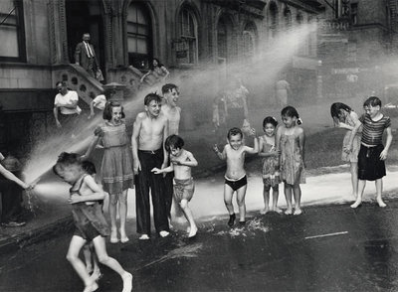

EXPOSICIÓN: **WEEGEE. The Famous.**

INAUGURACIÓN: Día 4 de septiembre a las 12,00 h.

LUGAR: Sala Municipal de Exposiciones de San Benito

C/ San Benito, s/n

VALLADOLID

FECHAS: Del 4 de septiembre al 18 octubre de 2015

HORARIO: De martes a domingo y festivos, de 12,00 a 14,00 horas y de 18,30 a 21,30 horas.

Lunes, cerrado

INFORMACIÓN: Museos y Exposiciones

Fundación Municipal de Cultura

Ayuntamiento de Valladolid

Tfno.- 983-426246

Fax.- 983-426254

www.fmcva.org

Correo electrónico:

[exposiciones@fmcva.org](mailto:jgposada@fmcva.org)

EXPOSICIÓN

Comisario

silvia oviaño

Coordinación De La Exposición En La Sala

Municipal De Exposiciones De san Benito

Juan González-Posada M.

Montaje

Feltrero

Programa Educativo

Evento

Dossier de prensa

Museos y Exposiciones.

Fundación Municipal de Cultura. Ayuntamiento de Valladolid.

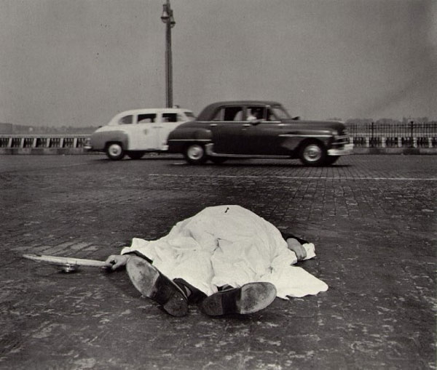

·”No tengo inhibiciones, pero tampoco las tiene mi cámara”

“Lo que yo hago, lo puede hacer cualquiera”

“La fotografía de noticias te enseña a pensar más rápido”

“Para mí una fotografía es una página de la vida, y siendo así, debe ser real”

“Mi nombre es Weegee. Soy el mejor fotógrafo del mundo”

“Soy perfeccionista. Cuando hago una foto... tiene que ser buena”

"Aunque figure entre los enemigos públicos número uno de la lista del FBI, ningún malhechor alcanza su consagración hasta que yo lo haya fotografiado".

*Empezaba mi ronda a media noche. Primero comprobaba el teletipo de la policía para tener idea de lo que había pasado. Después me iba a mi coche. Ponía la emisora policial y la radio que sintonizaba con las emisoras de música clásica. La vida tenía su agenda, trágica, pero puntal, con algunos de pedazos de alivios cómicos que se interponían entre los crímenes. Desde medianoche hasta la una, escuchaba todas las llamadas que hacían sobre mirones en las azoteas y en las escaleras de incendios de las habitaciones de enfermeras. De una a dos, los que se resistían a dejar los últimos delicatesen abiertos. De dos a tres, accidentes de coche e incendios. A las cuatro cerraban los bares y los chicos estaban achispados por las bebidas. Los camareros gritaban “estamos cerrando”, pero los clientes se negaban a salir... los chicos de azul los escoltaban hasta la salida y luego entraban ellos para tomar algunas copas a oscuras en los cuartos de atrás. Después, de cuatro a cinco, venían las llamadas por robos y rotura de escaparates. Después de las cinco llegaba la hora más trágica. La gente llevaba toda la noche preocupándose por sus problemas de salud, dinero y amor. Estaban en lo más hondo de su estado mental y físico y al final se tiraban por la ventana. Nunca fotografié un suicidio, pasaba de largo. La naturaleza era amable, una mujer había caído sobre la acera, un zapato perdido, pero no tenía ni una marca en su cara. Los policías cubrieron su cuerpo con papel de periódico. No pude tomar una sola foto, la noche había acabado, yo estaba acabado para la noche.*

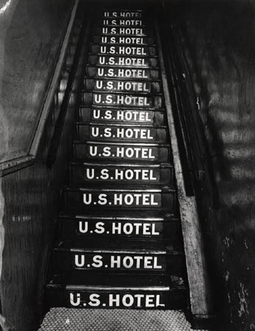

**WEEGEE, *THE FAMOUS***

Weegee, el artista cuyas fotografías han conformado la imagen de la mítica ciudad de Nueva York, nació en Ucrania en 1899. Llegó a Nueva York cuando solo tenía once años y fue aquí donde se convirtió en uno de los fotógrafos americanos más famosos del siglo XX. Bajo el apodo de Weegee, en los años 30 y 40 llenó los periódicos de su país con fotografías de asesinatos, peleas callejeras, accidentes de coches, disputas matrimoniales y todo tipo de violencia y crímenes. Aunque sus imágenes más conocidas son las publicadas en la sección de sucesos, su trabajo contribuyó a mostrar la vida real de los habitantes de la Gran Manzana, no solo en la parte más sórdida, sino también en los momentos de alegría y descanso.

Con poco más de veinte años, consiguió un trabajo en el laboratorio de la agencia ACME, que distribuía sus fotografías a todos los periódicos de la ciudad; Daily News, World Telegram y Herald Tribune. Fue en esta etapa cuando su nombre se hizo conocido y tras doce años trabajando como fotógrafo de agencia, decide dar el salto y comenzar su andadura como independiente. En este momento nacía una leyenda. En tiempos en los que en el mundo de la prensa aún se valoraba la primicia y la exclusiva, Weegee logró sorprender infinidad de veces con sus fotografías descarnadas tomadas segundos después de haber ocurrido el suceso. Siempre llegaba el primero —a veces incluso antes que la policía— gracias a una emisora de radio conectada con la de la comisaría, que había instalado en su casa y en el coche. Sus imágenes, directas, sorprendentes y con una mirada muy personal, captaron momentos dramáticos de los neoyorquinos. Para rebajar su descarnado realismo, solía trabajar en el laboratorio con una iluminación lateral que él mismo llamó «estilo Rembrandt».

La obra de Weegee, que fue donada por su viuda al International Center of Photography de Nueva York, se encuentra en la colección de numerosos museos de todo el mundo y ha servido de inspiración a muchos artistas como Diane Arbus, Andy Warhol o Stanley Kubrick. También el cine se ha sentido atraído por sus imágenes y su vida; Howard Franklin dirigió en 1992, El Ojo Público, una película basada en su personaje.

Las 95 fotografías de época de esta exposición proceden de la colección privada del copista de Weegee, Sid Kaplan.

*Weegee, the photographer whose images helped to shape the myth of New York City, was born in 1899 in what is now Ukraine. He arrived to New York when he was only eleven, and it was there where he became one of the most famous American photographers of the twentieth century. Under the nickname of Weegee, between 1930 and 1940 he provided the American press with photographs of murders, street brawls, car accidents, domestic violence and all kinds of crimes. Though his most celebrated images were those published in the crime pages, his work also helped to show the real life of the city’s inhabitants, not just the sordid side but also happier times at rest and at play. In his early twenties, he got a job as a technician in the darkrooms of Acme Newspictures, an agency providing photographs to all the city’s leading newspapers: Daily News, World Telegram and Herald Tribune. During this period that he made a name for himself, and after twelve years working for the agency he set out on his own as a freelance. And it was around this time when the legend was born.*

*At a time when the press were after scoops and exclusives, Weegee always managed to give them what they were looking for, with unsparing photos taken just seconds after a crime had taken place. He was always the first on the scene, sometimes even before the police, thanks to a portable police-band shortwave radio he had at home and in his car. With his highly personal vision, his stunning, direct images captured the most dramatic moments of New York life. To temper the harsh realism of the photos, he often used what he himself called «Rembrandt-style lighting».*

*Weegee’s work, which was donated by his widow to the International Center of Photography of New York, is to be found in the collections of many major museums around the world and has inspired many artists, including Diane Arbus, Andy Warhol and Stanley Kubrick.*

*His photos and his own life were also the source of inspiration for films: in 1992, Howard Franklin directed The Public Eye, a movie loosely based on Weegee.*

*The 95 period photographs on view in this exhibition come from the private collection of Weegee’s printer Sid Kaplan.*

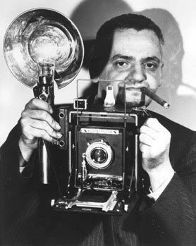

**BIOGRAFÍA**

Weegee nació en la localidad de [Zolochiv](https://es.wikipedia.org/wiki/Zolochiv), hoy perteneciente a [Ucrania](https://es.wikipedia.org/wiki/Ucrania). Sus padres, Rachel y Bernard, le pusieron el nombre de *Usher*. Sin embargo, se le cambió el nombre a *Arthur* cuando emigró a [Nueva York](https://es.wikipedia.org/wiki/Nueva_York) con su familia en 1909. El fotógrafo fue el segundo de siete hermanos. Los cuatro primeros (Elías, **Usher**, Rachel y Phillip) nacieron en [Europa](https://es.wikipedia.org/wiki/Europa). Los tres menores (Molly, Jack y Yetta) nacieron en los [Estados Unidos](https://es.wikipedia.org/wiki/Estados_Unidos_de_Am%C3%A9rica).[]

Fellig debe su alias *Weegee* a una interpretación fonética de la palabra *[ouija](https://es.wikipedia.org/wiki/Ouija" \o "Ouija)*, debido a sus frecuentes llegadas a escena sólo minutos después de que se le hubiese avisado a las autoridades acerca de un crimen, un incendio u otra emergencia. Comienza a trabajar como aprendiz de fotógrafo en las calles de su barrio hasta que en 1923. Existen diferentes teorías sobre quién le asignó dicho seudónimo al fotógrafo. Hay quien cree que fue el propio Weegee quien se autonombró así, mientras que otras teorías señalan que el pseudónimo se lo dieron las chicas de *Acme Newspictures* (la agencia que proveía imágenes a los dos periódicos más importantes de Nueva York: el [Daily News](https://es.wikipedia.org/wiki/Daily_News" \o "Daily News) y el [Herald Tribune](https://es.wikipedia.org/wiki/International_Herald_Tribune" \o "International Herald Tribune)) o un agente de policía.

En 1938 obtiene permiso de la policía para instalar la emisora de radio en su casa y en el coche y en estas fechas adopta el nombre de Weegee.

Fellig era el único reportero gráfico de Nueva York que poseía un permiso para llevar consigo una radio portátil de onda corta con la frecuencia de la policía. Tenía instalado un [cuarto oscuro](https://es.wikipedia.org/wiki/Cuarto_oscuro_(fotograf%C3%ADa)" \o "Cuarto oscuro (fotografía)) en el maletero de su coche para acelerar el proceso de entrega de sus fotografías a los periódicos. Weegee casi siempre trabajaba durante la noche como fotógrafo *[freelance](https://es.wikipedia.org/wiki/Freelance" \o "Freelance)*; escuchaba la radio atentamente llegando a las escenas, en ocasiones, antes que los propios policías.

La mayoría de sus fotografías más famosas fueron tomadas con un equipo fotográfico muy básico y con las técnicas de la época. Weegee no recibió formación fotográfica alguna sino que fue siempre un fotógrafo [autodidacta](https://es.wikipedia.org/wiki/Autodidactismo" \o "Autodidactismo), así como un gran [promotor](https://es.wikipedia.org/wiki/Promotor_(entretenimiento)" \o "Promotor (entretenimiento)) de sí mismo. En 1940 inicia su colaboración con el periódico progresista PM. En 1941 la Photo League de Nueva York le ofreció montar una exposición, cuyo título fue Murder is my bussiness (El asesinato es mi negocio)

En ocasiones se ha dicho que Weegee vivía ajeno al mundo de la escena fotográfica de [Nueva York](https://es.wikipedia.org/wiki/Nueva_York_(ciudad)" \o "Nueva York (ciudad)). Sin embargo, en 1943 el museo **[MoMA](https://es.wikipedia.org/wiki/MoMA" \o "MoMA)** incluyo algunas de sus fotografías en una exposición. Más tarde, sus fotos serían incluidas en otra exposición del MoMA organizada por [Edward Steichen](https://es.wikipedia.org/wiki/Edward_Steichen" \o "Edward Steichen) y daría una charla en [La Nueva Escuela](https://es.wikipedia.org/wiki/La_Nueva_Escuela" \o "La Nueva Escuela). También realizó tareas relacionadas con la publicidad para revistas como [Life](https://es.wikipedia.org/wiki/Life_(revista)" \o "Life (revista)) y [Vogue](https://es.wikipedia.org/wiki/Vogue_(revista)" \o "Vogue (revista)), entre otras.

Su primer libro de fotografías, *[Naked City](https://es.wikipedia.org/wiki/Naked_City" \o "Naked City)* (1945), sirvió como inspiración a la película de 1948 *[The Naked City](https://es.wikipedia.org/wiki/The_Naked_City" \o "The Naked City)* (La Ciudad Desnuda), dirigida por [Jules Dassin](https://es.wikipedia.org/wiki/Jules_Dassin" \o "Jules Dassin). Igualmente, el libro inspiró el título de una serie de televisión policiaca y el nombre de un grupo musical liderado por el [músico experimental](https://es.wikipedia.org/wiki/M%C3%BAsica_experimental" \o "Música experimental) neoyorquino [John Zorn](https://es.wikipedia.org/wiki/John_Zorn). Naked Hollywood se publica en 1953, y es el primer libro en el que aparecen algunas de sus distorsiones.

Weegee también realizó cortometrajes en [16 mm](https://es.wikipedia.org/wiki/16_mm" \o "16 mm) en el año 1941 y trabajó en [Hollywood](https://es.wikipedia.org/wiki/Hollywood" \o "Hollywood) como actor y asesor desde 1946 hasta los primeros años de la década de los sesenta.

De vuelta a Nueva York desarrolló un proyecto de fotocaricaturas en Greenwich Village, que fueron publicadas por Vogue en 1956, el mismo año que empieza a vivir con la trabajadora social Wilma Wilcox, con quien compartiría el resto de su vida.

Durante la década de los cincuenta y sesenta, Weegee también experimentó con la [fotografía panorámica](https://es.wikipedia.org/wiki/Fotograf%C3%ADa_panor%C3%A1mica" \o "Fotografía panorámica) y con las distorsiones fotográficas (por ejemplo, tomando fotografías a través de prismas). Fellig fotografió a [Marilyn Monroe](https://es.wikipedia.org/wiki/Marilyn_Monroe" \o "Marilyn Monroe) en una famosa fotografía en la que la cara de la actriz aparece grotescamente distorsionada aun siendo reconocible. Para la película [*The Yellow Cab Man*](https://es.wikipedia.org/wiki/The_Yellow_Cab_Man) (1950), Weegee filmó una secuencia en la que aparece el tráfico distorsionado. Gracias a esta colaboración puede verse al nombre de "Weegee" en los créditos del inicio de la película. También viajó a lo largo de [Europa](https://es.wikipedia.org/wiki/Europa" \o "Europa) en la década de los años sesenta, donde se dedicó a la fotografía de desnudos.

En 1958 comienza de nuevo a trabajar como fotógrafo independiente; colabora en diversos diarios europeos y americanos mientras da conferencias por todo el mundo. También ejerce de asesor en la película de Stanley Kubrick ¿Teléfono Rojo? Volamos hacia Moscú. Viajó a París, con la intención de rodar la película Naked Paris, y a Londres, donde firmó un contrato con el Daily Mirror en 1960.

Weegee falleció el 26 de diciembre de 1968 tras complicaciones vinculadas a un [tumor cerebral](https://es.wikipedia.org/wiki/Tumor_cerebral" \o "Tumor cerebral). En 1980, la viuda de Weegee (Wilma Wilcox) junto a [Sidney Kaplan](https://es.wikipedia.org/w/index.php?title=Sidney_Kaplan&action=edit&redlink=1" \o "Sidney Kaplan (aún no redactado)), [Aaron Rose](https://es.wikipedia.org/wiki/Aaron_Rose_(artista)) y [Larry Silver](https://es.wikipedia.org/w/index.php?title=Larry_Silver&action=edit&redlink=1) crearon *The Weegee Portfolio Incorporated* con el fin de crear una colección única de impresiones fotográficas a partir de los negativos originales de Weegee.

Weegee está considerado un fotógrafo de noticias indiscreto especializado en documentar el ambiente callejero de [Nueva York](https://es.wikipedia.org/wiki/Nueva_York_(ciudad)" \o "Nueva York (ciudad)) mediante sus desgarradoras fotografías en blanco y negro. Las fotografías de Weegee mostrando escenas de crímenes, víctimas de accidentes de tráfico ensangrentadas o playas urbanas abarrotadas siguen resultando estremecedoras. Sin embargo, como yuxtaposición, Weegee también fotografió a las damas de la alta sociedad neoyorquina vestidas con sus armiños y diademas.

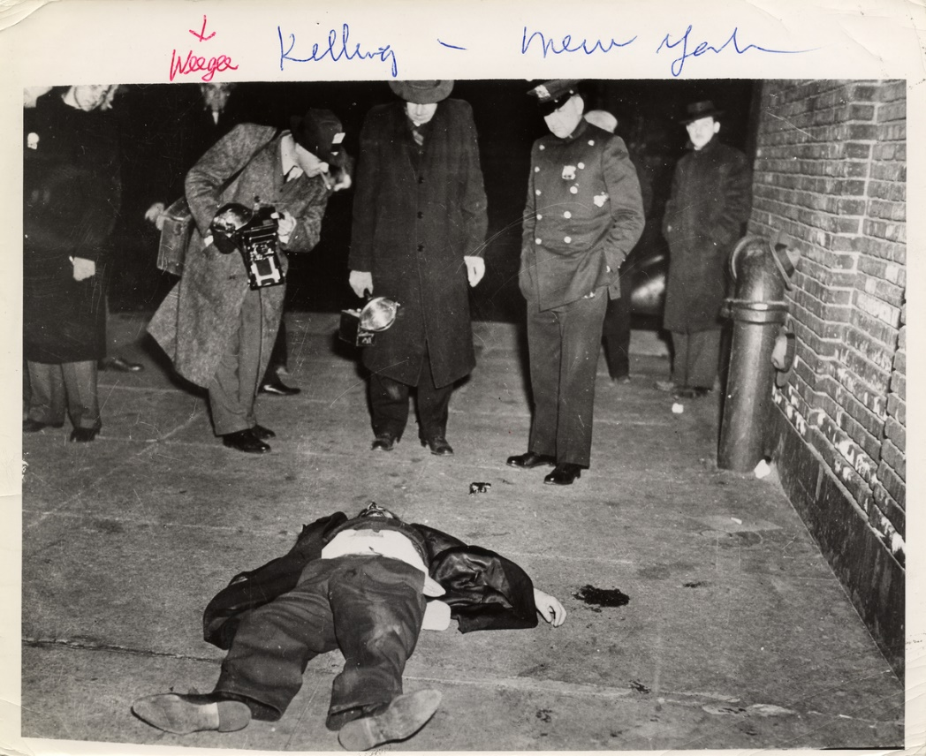

**EL FOTOPERIODISMO DE WEEGEE, UN MEDIO DE EXPRESIÓN CREATIVO**

Es raro que el periodismo haga algo más que describir lo que sucede en un nivel puramente informativo, con un grado mayor o menor de precisión. Esto es verdad del fotoperiodismo y de otras formas de expresión mucho más antiguas, como la escritura, el dibujo o la pintura. Se cuentan por miles las fotografías, las palabras o los dibujos impresos cuyo interés, aunque con frecuencia muy real, es sólo cosa de un instante y enseguida se olvida.

No solemos recordar durante mucho tiempo el qué de los acontecimientos, si no van acompañados de un cómo y de un porqué, que resulten comprensibles en términos de experiencia humana. Para poder proporcionarnos esto, el periodista tiene que convertirse además en un artista, llevando su modo de comprender la vida, su sensibilidad y, sobre todo, su propia participación en aquello que está presenciando a un punto de máxima precisión focal, que le permita definir al detalle lo esencial de la realidad.

Tanto por su texto como por las fotografías, el libro de Weegee, *Naked City*, es un ejemplo magnífico de un fotoperiodismo que ha trascendido su interés circunstancial. Después de haber visto este libro, es difícil que uno olvide algunas de las cosas que ha aprendido gracias a él: hondamente removido, desconcertado o incluso asustado puede quedar el lector, frente a la hiriente veracidad con que este hombre observa y habla de la realidad.

Weegee se ha especializado en el drama que la mayoría de nosotros no ve, o que no quiere ver. De hecho, casi todos dormimos mientras Weegee trabaja, a lo largo de la noche. Weegee es el fotógrafo de la vida hirviente, violenta que tiene lugar en Nueva York, por debajo de esa superficie impersonal de las jornadas de trabajo más o menos ordenadas.

Con su cámara y su automóvil, que ha equipado con una estación de radio para poder recibir las señales de la policía, Weegee se presenta allá donde hay crímenes, atracos o incendios, cuando las ambulancias anuncian chillonamente un accidente o cuando, al amanecer, las furgonetas de «la pasma» vacían en las comisarías su carga de detenidos.

¿Está allí simplemente para fotografiar el suceso? No, no es solamente eso; se trata de contar la historia de lo que está ocurriendo a través de las personas implicadas en el caso, sean los protagonistas o simplemente algunos testigos: Weegee los fotografía en el preciso instante en el que todo lo que están pensando y sintiendo se refleja con toda intensidad, como en un espejo, en sus rostros.

Y así, un incendio no es simplemente un edificio que arde, sino la gente que vive allí: el propietario atacado de los nervios, el policía atento a una mujer tumbada en una camilla, un joven judío pasmado que, boquiabierto-y con los ojos como platos, aprieta contra su cuerpo el rollo de la Tohrah que ha preservado de las llamas.  Un asesinato queda descrito por la gente asomada a las ventanas de los edificios contiguos; o por una mujer, familiar de la víctima, que llora rodeada por una multitud de chiquillos que ríen, sobreexcitados.

**LAS CARAS DE LA NOCHE**

Los capítulos del libro que abordan sucesos violentos y desgracias se cuentan entre los más expresivos e inolvidables, pero son sólo una parte de *Naked City.* La noche esconde muchos otros aspectos de la vida, que atraen hacia sí al fotógrafo.

Bloques de viviendas y barriadas, o los atestados barrios de la segregación racial: todos ellos alimentan el submundo de Nueva York, pero no son el submundo. Se trata de niños que no tienen dónde jugar si no es en la calle, que vuelven al surtidor de riego cuando el poli ha doblado la esquina... Son los millones de individuos que atestan las playas en Coney y los amantes que encuentran cobijo en la oscuridad de la noche, tumbados en la arena. Son los parroquianos del Samy's, en el Bowery, y las familias enteras que duermen en los descansillos de las escaleras de incendios o en los tejados, cuando el calor del verano ha hecho un horno de sus apartamentos.

Weegee conoce desde dentro este mundo de desposeídos. De sí mismo, escribe: «No hace mucho tiempo, yo mismo solía caminar por el Bowery, hecho pedazos bajo el peso del anuncio andante... En verano podía dormir en Bryant Park, pero cuando empezaba a hacer más frío, me trasladaba a la casa municipal de hospedaje». Es evidente que estas fotografías sólo podía haberlas hecho uno que conociera esta esfera, por desgracia demasiado extendida, de la vida americana; alguien que no fuera simplemente un observador accidental.

**UNA PRIMERA CONTRIBUCIÓN**

Weegee ha sufrido el «lower East side», el «Little Italy», «Hell's Kitchen» y Harlem. Las fotografías de gente dormida y el grupo tomado en Sammy's, lo mismo que algunas copias obtenidas en Harlem, se cuentan entre los pasajes más conmovedores del libro. Esto es Nueva York, una parte de Nueva York al menos, aunque, no nos engañemos, es también una parte de cualquiera de nuestras ciudades americanas.

Estas fotografías de Weegee no son en modo alguno un fenómeno aislado, aunque representen la primera contribución fundamental que el periodismo de nuestros días ha hecho a la fotografía como un medio creativo.

Esto no implica en absoluto renegar de ese patrimonio de magníficas fotografías de prensa, acumulado en nuestro país durante años. Basta con hojear libros como *The Brethless Moment*, editado por Stern y Asbury en 1935, para encontrar tomas de instantes tan increíbles como el de *Shooting of Mayor Gaynor*, de Weegee, y otros muchos momentos brillantes en la obra de numerosos fotógrafos que han sabido capturar al vuelo, por así decir, el drama fugaz de incontables acontecimientos.

La peculiaridad de Weegee radica en haber producido una obra extensa y coherente, cuya unidad procede de una actitud individual frente a todo lo que fotografía.

Es esto lo que coloca a Weegee en continuidad con otros importantes valedores de la fotografía como medio de expresión: con Brady, el fotógrafo que cubrió informativamente la Guerra Civil desde el lado de los unionistas; y con Lewis Hiñe, pionero en América de las tramas fotográficas y del uso del flash, que fotografió a los niños y menores empleados en los ingenios textiles del sur y la acogida de inmigrantes en Ellis Island, en los años diez. Y le aproxima también a Atget, aquel gran artista de la fotografía que en los primeros años del siglo XX documentó su querida ciudad de París con el retrato más completo de una ciudad que ha sido hecho hasta el momento.

Esta es la tradición, pero Weegee pertenece a un tiempo posterior, a aquellos años que trajeron lo que, a falta de una expresión mejor, se ha llamado la fotografía «documental». En sentido práctico, ésta consistió fundamentalmente en dirigir muchas cámaras hacia la gente común, al medio en el que hallaban y a los problemas que tenían que afrontar en él. Este desarrollo de la fotografía fue consecuencia directa de los años de la Gran Depresión, cuando lo que le estaba ocurriendo a millones de americanos debía ser solucionado, tenía que ser dado a conocer para que se pusiese remedio.

**LAS PLANTACIONES EN AMÉRICA**

A través de Roy Stryker, oficial de la Farm Security Administration, el Gobierno federal envió a fotógrafos como Dorothea Lange, Ben Shahn, Russell Lee, Jack Delano y otros más, de una costa a la otra, con objeto de que dieran a conocer la situación en que se encontraba nuestra gente —los *aparceros*—. Moradores, blancos y negros, del sur; los Okies (así eran llamados en la prensa popular los inmigrantes del Estado de Oklahoma) en las carreteras hacia California; los parados en los pueblos y en las ciudades; la erosión de los seres humanos y la de la tierra... En este archivo, hoy en la Biblioteca del Congreso, se encuentra una de las fotografías más expresivas realizadas en América.

Y en esta misma época, la Photo League estaba dando a conocer a gente como Morris Engel, Sid Grossman, Walter Rosenblum y algunos otros que, como Weegee, se dedicaban a fotografiar a la gente corriente de Nueva York. El joven francés Cartier Bresson estaba por entonces realizando sus agudas, casi macabras observaciones de la gente en París, en España y en México con su cámara portátil. Helen Levitt, con una actitud más benévola, seguía una senda similar en sus delicadas fotografías de niños en las calles de Harlem.

Este es el rico patrimonio fotográfico al que Weegee aporta su particular cualidad de visión y sensibilidad. Su modo de tratar Coney Island es menos cálido y sutil que el de Morris Engel. Los maniquís que Atget fotografió en los escaparates de las tiendas parisinas eran humorísticos, encantadores. En Nueva York, éstos se han transformado para Weegee en muñecas de doscientos dólares, que asoman grotescamente por encima del empleado que se dispone a vestirlas. Weegee busca en Harlem violentos y brutales contrastes, sin la delicadeza de Levitt. Y sin embargo, todos estos fotógrafos revelan partes de la verdad y de la vida.

Weegee tiene un modo de mirar violento, abrupto y con un sentido infalible para el momento de máxima tensión. La crudeza de la luz del flash tiende a intensificar esta cualidad explosiva. También él, como Bresson, tiene un sentido muy agudo para lo macabro, a lo que añade una clara conciencia de aquellos elementos del entorno y de la situación que con frecuencia hacen aparecer a la gente de manera grotesca, y la deforman.

**EL TALENTO PARTICULAR DE WEEGEE**

Muchos de los temas de los que se ocupa este libro causan sensación; pero no es sensacionalismo lo que Weegee se ha propuesto conseguir. Estamos frente a un artista, a un hombre de sensibilidad honesta y fuerte. En los círculos de la vida donde él se ha movido y trabajado, estas fotografías registran con toda veracidad su modo de mirar. En ellas descubrimos una extraordinaria amalgama de humor sardónico, resentimiento frente a la injusticia, capacidad de apasionamiento y una compasión tintada de amargura. Parece que sus fotografías dijeran, una y otra vez: «Vaya, la vida tendría que tener alguna dignidad».

Considerado como un todo, se trata de un libro más bien triste, pues las gentes que aparecen en él son, de una manera u otra, víctimas de la ciudad. A uno le gustaría haber visto en alguna parte de él insinuaciones de ese realismo austero, del coraje e inagotable dignidad de los neoyorkinos, que tendrán buen cuidado de que esa gente no duerma para siempre cobijada en una escalera de incendios.

Tal vez Weegee haya proyectado otro libro para ofrecer ese Nueva York. Éste, en todo caso, revela con gran intensidad y honestidad una parte significativa de América. Y como tal, ocupa un lugar importante en el desarrollo americano de la fotografía como medio creativo de expresión



**ENTREVISTA A**

**ARTHUR H. FELLIG “WEEGEE”**

**Weegee nos cuenta cómo trabajaba**

El tema es fotografiar noticias. Esta es la experiencia más maravillosa por la que pueden pasar cualquier hombre o mujer. Es como una lámpara moderna de Aladino, la frotas -en el caso de la cámara, presionas el botón- y te da las cosas que quieres. El fotoperiodismo te enseña a pensar rápido, a ser seguro y tener confianza en ti mismo. Cuando sales a por una historia, no vuelves para otra toma. Tienes que conseguirla.

Lo he descubierto cubriendo las historias en el momento en el que ocurrían -en mi caso en particular, nunca esperé a que alguien me diera un trabajo- yo iba y creaba un trabajo para mí mismo: fotógrafo *freelance*. Y lo que yo hice lo puede hacer cualquiera. Lo que hice era simplemente esto: Fui al cuartel general de la policía de Manhattan. Durante dos años trabajé sin tarjeta de policía ni ningún tipo de credencial. Cuando una historia llegase a través del teletipo, iría a por ella. La idea era vender estas historias a los periódicos. Naturalmente, escogía historias dijeran algo, en otras palabras, los nombres hacen las noticias. Si hay una pelea de una pareja en la tercera o novena avenida en la Cocina del Infierno, a nadie le importa, es sólo una pelea de bar. Pero si hay una pelea en público en un Cadillac en Park avenue y sus nombres están en el Registro Social, se convierte en noticia y los periódicos se interesan en eso.

Cubrí todo tipo de historias desde Asesinos Anónimos hasta el estreno de la ópera El Baile de Cenicienta en el Waldorf, En otras palabras, te tomas todo con calma. La misma cámara que fotografía la escena de un asesinato, fotografía bonitos temas de sociedad en un gran hotel.

El trabajo más fácil de cubrir es un asesinato porque el fiambre estará tumbado en el suelo, no se podrá levantar e irse ni enfadarse y estará bien por lo menos durante dos horas. Así que tenía tiempo de sobra. En los incendios tienes que trabajar muy rápido. Una de las mejores fotos que he hecho, sólo para ponerte un ejemplo, la hice un día que me levanté a las 9 una noche y me dije a mí mismo “voy a dar una pequeña vuelta en coche para abrir el apetito” Cuando llegué al corazón de Little Italy, en el 10 de Prince Street, había un tipo al que habían linchado en la puerta de una pequeña tienda de dulces. Era una agradable noche de verano, había detectives por todos lados, los cinco vecinos del vecindario, estaban en la escalera de incendios. Miraban y estaban pasando un buen rato. Algunos de los niños estaban incluso leyendo revistas graciosas y cómics.

Había otro fotógrafo por allí e hizo lo que llamaban un disparo a diez pies. Hizo simplemente una fotografía del tipo tumbado en la puerta, sin más. Para mí, ése era el drama, era como un telón de fondo. Me alejé unos cien pies, usé el flash y tomé toda la escena: la gente en la escalera de incendios, el cuerpo, todo. Por supuesto, el título fue “Asientos en el balcón para ver el asesinato” Con esa foto gané una medalla de oro con un diamante real. En otras palabras, traté de humanizar las historias de las noticias.

Por supuesto tuve varios inconvenientes con los lelos de los editores. Si era un incendio, decían “¿Dónde está el edificio ardiendo?” Y yo les contestaba, “Pero si es lo mismo, mira, aquí está esa gente afectada por el edificio quemado”. Algunos lo entendían y otros no. En una ocasión, fui a un vecindario donde había una casa ardiendo y encontré a una madre y a su hija mirando hacia arriba sin esperanza. Otra de sus hijas y su bebé habían muerto quemados. Ahora bien, ¿qué pasa en los incendios? Los que tienen suerte salen del edificio quemado y se juntan en la calle. Luego los bomberos empiezan a contar narices para saber cuántas personas siguen dentro. En ese incendio, el ayudante del jefe de bomberos salió y dijo “Jefe, hay un asado”, quería decir que una persona había muerto quemada. A eso se referían con un asado. Y vi a esta mujer y a su hija mirando hacia arriba desesperadas e hice esa foto. Para mí, eso simbolizaba los vecindarios de mala muerte y todo lo que les rodeaba.

Muchas veces, iba con amigos por la calle y decían “Mira, Weegee, hay un borracho tirado en la alcantarilla” Y yo le echaba un vistazo y les contestaba “No tiene carácter” Porque ¡hasta un borracho tiene que ser una obra de arte! Podría conducir toda una noche, o todo un año buscando una buena foto de un borracho. La conseguí después de dos años. Era un tipo que estaba en Amsterdam avenue un domingo a las 5 de la mañana. Estaba durmiendo debajo de una marquesina en una funeraria. Ésa era la foto. Por supuesto, el título de la foto sería “Muerto de borrachera”. Así que podríamos decir que soy perfeccionista. Cuando hago una foto, ya sea de un asesinato o un borracho, tiene que ser buena.

Cuando alguien se mete en líos y la arrestan, la primera cosa que hace es taparse la cara. A los editores no les gusta. Dicen “No me des excusas, dame la foto para que nuestros, lectores puedan ver cómo es esa persona”.

Por ejemplo, unos policías de Nueva York arrestaron a una mujer a la que buscaban por un robo de unas 25 mil joyas en Washington D.C. A la mujer, que iba dopada, evidentemente la pillaron. Estaba en una celda en el sótano del cuartel general de Manhattan, cuando bajé empezó a cubrirse. Le dije “mire, señora, guarde su energía, no voy a hacerle una foto, lo que quiero es hablar con usted” Ella me contestó “No, sé lo que quieres, quieres hacerme una foto. ¿Por qué te iba a dejar? ¿Para que mis amigos, familiares y mi madre puedan verla en la primera página del periódico?” Le dije “Espere un momento, no vaya tan rápido. Puede escoger. ¿Quiere que su foto aparezca en los periódicos su foto de pie con su número debajo? ¿O me dejará hacerle una bonita foto en la que salga bien, con una luz suave como haría Rembrandt?” Hablando con ella, la convencí de que era lo más lógico que podía hacer, posar para la foto. Era una buena toma, me dije, sin contar con la de los polis. En fin, que esto demuestra que conversando con la gente puedes hacer que muestren su cara, la gente es razonable, hasta los ladrones de joyas.

La forma de empezar es, si tienes una radio de la policía en casa, escuchas que algo ocurre en el vecindario de al lado, ve a por ello. Haz fotos de eso, llévalas al periódico local y después de un tiempo te harán encargos, aprenderán a depender de ti. En lugar de despertar a sus propios fotógrafos de madrugada, te llamarán a ti. Y después de esto, vendrá una oferta de trabajo. Es una forma muy buena de empezar.

Digamos que tienes una cámara y que haces buenas fotos que gustan a todo el mundo. Tienes que salir fuera de la clase donde sólo fotografías a tus amigos y parientes. Eso es muy bonito pero si quieres dedicarte a ello profesionalmente, tienes que salir a fotografiar extraños. Sé que al principio estarás asustado. Yo estaba muerto de miedo al principio, pero tienes que hacerlo. A la mayoría de la gente le gusta que le hagan fotos. Lo ven como un honor que los escojas entre la multitud. Dicho de otra forma, no puedes ser un blandengue y hacer fotografía.

Pienso en la definición de lo que tiene que ser una fotografía periodística. Una vez fotografié a Stieglitz, un fotógrafo verdaderamente bueno, empezamos a hablar y me dijo “las cosas ocurren en una milésima parte de un fugaz segundo. Depende del fotógrafo capturar eso en el negativo, porque como el día de la muerte, eso nunca volverá jamás.

Se publicó en un LP titulado “Famous Photographers Tell How”.



**OBRAS EN LA EXPOSICIÓN**

**WEEGEE. Arthur H. Fellig**

*Autorretrato con puro y cámara*

1944

53x43 cm.

**WEEGEE. Arthur H. Fellig**

*Reparto nocturno del periódico American*

68x58 cm.

**WEEGEE. Arthur H. Fellig**

*Detenido como sospechoso de matar a un policía*

68x58 cm.

**WEEGEE. Arthur H. Fellig**

*Cadáver con pistola*

1940

68x58 cm.

**WEEGEE. Arthur H. Fellig**

*Chico de 16 años; estranguló a una niña*

1944

53x43 cm.

**WEEGEE. Arthur H. Fellig**

*Últimos ritos*

1942

53x43 cm

**WEEGEE. Arthur H. Fellig**

*Pertenencias de un hombre asesinado*

1940

53x43 cm

**WEEGEE. Arthur H. Fellig**

*Fila en el juzgado nocturno*

Ca. 1940

68x58 cm

**WEEGEE. Arthur H. Fellig**

*Un hombre lamenta la pérdida de su propiedad en un incendio*

Ca.1940

53x43 cm

**WEEGEE. Arthur H. Fellig**

*Arrestados por sobornar a jugadores de baloncesto*

1945

53x43 cm

**WEEGEE. Arthur H. Fellig**

*Incluso los muertos tienen huellas dactilares*

1943

53x43 cm

**WEEGEE. Arthur H. Fellig**

*Fotografiando a un cadáver*

Ca.1940

53x43 cm

**WEEGEE. Arthur H. Fellig**

*Un policía consuela a una mujer, su marido mató a un pariente*

Ca.1940

53x43 cm

**WEEGEE. Arthur H. Fellig**

*Mató a su mujer. Los vecinos están impresionados*

Ca.1940

53x43 cm

**WEEGEE. Arthur H. Fellig**

*¿Accidente o crimen?*

Ca.1940

53x43 cm

**WEEGEE. Arthur H. Fellig**

*Un ladrón disfrazado de mujer en la comisaría*

Ca.1940

53x43 cm

**WEEGEE. Arthur H. Fellig**

*Dos delincuentes en el furgón policial*

1942

53x43 cm

**WEEGEE. Arthur H. Fellig**

*La reina del Burlesque en un furgón policial*

1941

53x43 cm

**WEEGEE. Arthur H. Fellig**

*Añade agua caliente y listo*

Anterior a 1937.

68x58 cm

**WEEGEE. Arthur H. Fellig**

*Incendio en Harlem*

1942

68x58 cm

**WEEGEE. Arthur H. Fellig**

*Bombero en una cabina de teléfonos/*

*Observando el incendio desde lo alto del edificio USB*

Ca.1940

53X43 cm

**WEEGEE. Arthur H. Fellig**

*Servicio en East River/ Perro rescatado*

Ca.1940

53x43 cm

**WEEGEE. Arthur H. Fellig**

*Pasaje al hotel Pensylvannia*

1940’s

68x58 cm

**WEEGEE. Arthur H. Fellig**

*Localidades en el palco en Bowery Mission*

Ca.1940

53x43 cm

**WEEGEE. Arthur H. Fellig**

*Borracho en el Bowery /*

*Durmiendo en la calle*

Ca.1940

53x43 cm

**WEEGEE. Arthur H. Fellig**

*Vagabundo en el retrete*

Ca.1940

53x43 cm

**WEEGEE. Arthur H. Fellig**

*Dinero para comprar*

Ca. 1954

53x43 cm

**WEEGEE. Arthur H. Fellig**

*Hotel US*

1944

53X43 cm

**WEEGEE. Arthur H. Fellig**

*Diez disparos, diez céntimos*

1940’s

68x58 cm

**WEEGEE. Arthur H. Fellig**

*Tienda ambulante*

1940’s

53x43 cm

**WEEGEE. Arthur H. Fellig**

*Vendedor de rosas (ca.1945) /*

*Vendedor de pretzels*

53x43 cm

**WEEGEE. Arthur H. Fellig**

*Una pareja en el banco del parque*

1943

68x58 cm

**WEEGEE. Arthur H. Fellig**

*Comiendo chocolate y mirando las noticias en el edificio Time*

Ca.1940

53x43 cm

**WEEGEE. Arthur H. Fellig**

*Verano*

1937

68x58 cm

**WEEGEE. Arthur H. Fellig**

*Ola de calor*

1938

53x43 cm

**WEEGEE. Arthur H. Fellig**

*Conney Island*

1940

68x58 cm

**WEEGEE. Arthur H. Fellig**

*Remiendo. Conney Island*

1940

68x58 cm

**WEEGEE. Arthur H. Fellig**

*Desfile de Acción de Gracias de Macy*

Ca.1942

53x43 cm

**WEEGEE. Arthur H. Fellig**

*El número del cañón*

Ca.1942

53x43 cm

**WEEGEE. Arthur H. Fellig**

*Hombre se come perrito caliente mientras mira el trapecio*

1943

53x43 cm

**WEEGEE. Arthur H. Fellig**

*Retrato de un payaso*

Ca.1943

68x58 cm

**WEEGEE. Arthur H. Fellig**

*Sonrisa de gran mujer(*

*Disfraz con caballito de madera*

Ca.1943

53x43 cm

**WEEGEE. Arthur H. Fellig**

*Una pareja con gafas 3D en el Palace Theatre.*

1940,1943

68x58 cm

**WEEGEE. Arthur H. Fellig**

*Cerveza, 25 céntimos*

Ca.1943

53x43 cm

**WEEGEE. Arthur H. Fellig**

*Dos chicas en el Palace Theatre/*

*En el cine, chico con piruleta*

Ca.1943

53x43 cm

**WEEGEE. Arthur H. Fellig**

*La crítica*

1943

68x58 cm

**WEEGEE. Arthur H. Fellig**

*Ensayo femenino en la Ópera*

1943

53x43 cm

**WEEGEE. Arthur H. Fellig**

*Ensayo masculino en la Ópera*

1943

53x43 cm

**WEEGEE. Arthur H. Fellig**

*Público en la ópera/*

*Público tras la cuerda*

Ca.1943

53x43 cm

**WEEGEE. Arthur H. Fellig**

*Chicos con kipa/*

*Sombreros de copa*

Ca.1943

53x43 cm

**WEEGEE. Arthur H. Fellig**

*Sombreros en el autobús*

53x43 cm

**WEEGEE. Arthur H. Fellig**

*Dama o caballero*

Ca.1943

53x43 cm

**WEEGEE. Arthur H. Fellig**

*Chico conoce a chica*

Ca.1944

53x43 cm

**WEEGEE. Arthur H. Fellig**

*Caja de ahorros de Bowery*

1944

68x58 cm

**WEEGEE. Arthur H. Fellig**

*Norma Devine*

1944

53x43 cm

**WEEGEE. Arthur H. Fellig**

*Shorty. Año Nuevo en Sammy’s*

1943

53x43 cm

**WEEGEE. Arthur H. Fellig**

*Sammy y sus invitados/*

*Público en un concierto de Harlem*

1948

53x43 cm

**WEEGEE. Arthur H. Fellig**

*Rubia en Sammy’s/*

*Año Nuevo en Sammy’s*

1943

53x43 cm

**WEEGEE. Arthur H. Fellig**

*Llenazo en Sammy’s/*

*Cantante*

Ca.1944

53x43 cm

**WEEGEE. Arthur H. Fellig**

*En el camerino, subiendo una cremallera/*

*Durmiendo en el camerino*

Ca.1944

53x43 cm

**WEEGEE. Arthur H. Fellig**

*Cambiándose de ropa en el camerino/*

*Artistas en el camerino/*

Ca.1944

53x43 cm

**WEEGEE. Arthur H. Fellig**

*Poniéndose brillo/*

*Bailando*

53x43 tamaño marco

**WEEGEE. Arthur H. Fellig**

*Músicos en el bar/*

*Un cliente dormido*

Ca.1944

53x43 cm

**WEEGEE. Arthur H. Fellig**

*Cantante con perlas, 1944/*

*Pianista*

Ca.1944

53x43 cm

**WEEGEE. Arthur H. Fellig**

*Mujer tocando el violín/*

*Tocando en la pata de una silla*

Ca.1944

53x43 cm

**WEEGEE. Arthur H. Fellig**

*Brindis/Comprobando la caja del bar*

Ca.1944

53x43 cm

**WEEGEE. Arthur H. Fellig**

*Ensayo*

Ca.1944

53x43 cm

**WEEGEE. Arthur H. Fellig**

*Baile/ Jazz en el night club*

Ca.1944

53x43 cm

**WEEGEE. Arthur H. Fellig**

*Leadbelly toca la guitarra/*

*Bunk Jonhson toca la guitarra*

Ca.1944

53x43 cm

**WEEGEE. Arthur H. Fellig**

*Frank Sinatra/*

*Público en actuación de Frank Sinatra*

1944

53x43 cm

**WEEGEE. Arthur H. Fellig**

*Pareja en el Village. ames Dean estaba allí*

1954

53x43 cm

**WEEGEE. Arthur H. Fellig**

*Weegee y Marlene Dietrich*

Ca.1950

53x43 cm

**WEEGEE. Arthur H. Fellig**

*Weegee con Andy Warhol/*

*Weegee con Dalí*

Ca.1960

53x43 cm

**WEEGEE. Arthur H. Fellig**

*Salvador Dalí, bastón en mano*

Ca. 1950

53x43 cm

**WEEGEE. Arthur H. Fellig**

*Weegee trabajando en el maletero del coche*

53x43 cm

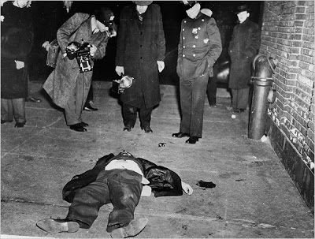

**UN PASEO POR SU VIDA**

**UN “SIN TECHO” EN MANHATTAN**

Con catorce años se hizo vendedor callejero de golosinas y también trabajó en una tienda de fotografía. Un día vio a un fotógrafo ambulante retratando a niños montados en un poni y descubrió el Ferrotipo, una técnica muy popular en Estados Unidos por su bajo precio. Producía unos resultados parecidos al daguerrotipo aunque de menor calidad. Decidiendo que esa sería su profesión compró por correo todo lo necesario y en pocos meses dominaba la técnica. Como fotógrafo ambulante se dedicó a fotografiar niños por el Central Park, para ello alquilaba los fines de semana un pequeño poni al que llamaba Hipo y que hacía las delicias de sus pequeños clientes. El trabajo fue decayendo y los gastos del poni fueron aumentando lo que hizo que Arthur diera fin a su incipiente carrera de fotógrafo ambulante. Coincidiendo con este hecho y aun siendo un adolescente dejó la casa familiar para huir de la estricta disciplina paterna. Esta fue una época dura donde el joven se convirtió en un “sin techo” durmiendo en parques y comiendo en los centros de beneficencia. Durante varios años ejerció un sinfín de trabajos, como lavaplatos o pastelero.

En todo ese tiempo continuó estudiando fotografía por su cuenta hasta que se empleó en un estudio de fotos de identidad durante tres años. Después fue ayudante de un fotógrafo comercial hasta que en 1921 pasó a trabajar en los laboratorios del *The New York Times*, donde además de revelar las fotos de sus compañeros, de vez en cuando era enviado a cubrir algunas noticias en el turno de noche. Cansado de estar relegado en las entrañas del periódico sin ver la calle la mayor parte del tiempo empezó a trabajar para varias publicaciones, entre ellas un rotativo que destacó por su novedoso tratamiento del diseño gráfico y la maquetación de sus fotografías, era el *PM Daily*. Pero realizar las fotos y tener que recorrerse las redacciones para venderlas se tornó duro y poco práctico, por lo que, en 1924, recaló en la agencia Acme Newspictures que luego se convertiría en la *United Press International* (UPI). Esta agencia se encargaba de proveer de imágenes a los tres periódicos más importantes de la ciudad: *El Daily News*, el *World Telegram*y el *Herald Tribune*.

**EL CRIMEN COMO NEGOCIO**

Fue en este trabajo donde nació el personaje de Weegee. Aunque fue contratado como técnico de laboratorio, pronto salió a las calles con su cámara documentando los sucesos que otros fotógrafos no querían cubrir. Su jornada comenzaba cuando muchos de sus compañeros estaban durmiendo, de 22 a 5 horas, se pasaba las noches en el cuartel de policía de Manhattan pegado al teletipo. Los jefes de redacción pagaban diez dólares por una foto de un cadáver y en esto Weegee fue el rey, tanto que se plantearon rebajar este precio ante la cantidad de material que les proporcionaba. Era la época previa a la Gran Depresión del 29, y los cien dólares semanales que sacaba nuestro personaje eran una pequeña fortuna. La asombrosa rapidez en llegar a las escenas de los crímenes, incendios, suicidios... fue el origen del curioso apodo de Weegee, el nombre es la versión fonética en inglés de la “Ouija” el juego supuestamente adivinatorio del vaso y el tablero. Lo que nació como una broma de sus compañeros, se convirtió en su firma y el nombre por el que aún se le recuerda. En 1927 dejó de trabajar para la *Acme News*.

En 1934 se trasladó a un céntrico y pequeño apartamento del Center Market Place, este fue su hogar hasta 1947, pero un hogar muy particular. Todas las habitaciones estaban repletas de cordeles donde colgaban para su secado cientos de fotos de incendios, ambulancias, furgones policiales y cadáveres, muchos cadáveres, el propio Weegee llegó a decir que tenía la impresión de vivir en el depósito de cadáveres municipal. Cansado de que sus fotos se publicaran sin su firma, y con un método de trabajo ya muy depurado, decide en 1935 establecerse como fotoperiodista *freelancer* –por cuenta propia-. Tenía los suficientes contactos como para poder acceder a las noticias sin la necesidad de la cobertura de un medio de comunicación: porteros de hotel, conductores de ambulancia, camareros, policías... conformaban una extensa telaraña de informadores que a cambio de unos dólares hacían una llamada a “El Famoso Weegee”, que así era como firmaba Arthur sin ningún pudor

**CINCO HORAS CON WEEGEE**

Su cuartel general estaba en las comisarías de Manhattan, y conocía tanto la noche, que llegaba a predecir los tipos de delitos por las horas de la siguiente forma: De media noche a la una, mirones y exhibicionistas, de una a dos, asaltos a las tiendas todavía abiertas, de dos a tres, incendios y accidentes de coches; a las cuatro cerraban los bares y las broncas por exceso de copas eran habituales, los policías acudían a los garitos a echar a los clientes más remolones y aprovechaban para tomarse unas copas en la trastienda. De cuatro a cinco, allanamientos, cristales rotos... de cinco en adelante se producían los casos más graves, la gente se habían quedado levantada toda la noche preocupada por la salud, el dinero, el amor... y comenzaban a saltar por las ventanas. Duro, pero este era el material con el que trabajaba nuestro fotógrafo. La fama, para algunos mala, de Weegee se fue acrecentando hasta llegar a publicar en la prestigiosa revista *Life* en 1937. Al año siguiente, en 1938, se produjo un hecho que cambiaría sustancialmente el método de trabajo de Weegee. Gracias a sus buenos contactos con la policía obtuvo el permiso para llevar una emisora policial en su coche siendo el primer civil al que se le concedía tal privilegio. Desde ese momento deja las comisarías y su destartalado Chevrolet se convirtió en casa y oficina. Todo estaba a punto para que nuestro protagonista volara por la ciudad con su cámara *Speed Graphic*, los informes de sucesos y la música clásica, eran la banda sonora de sus noches neoyorquinas.

A nuestro fotógrafo le gustaba explicar sus aventuras en la barra del bar Sammy’s y en los locales de la Photo-League, la más importante asociación de fotografía social de EE.UU., y que reunía a un importante plantel de fotógrafos y cineastas liberales con inquietudes sociales, lo que le costó ser perseguida durante la “Caza de brujas”. La Photo-League fue clausurada definitivamente en 1951 por supuestas actividades antipatrióticas nunca probadas. Fue en los locales de esta asociación donde Weegee realizó su primera exposición en 1941. Tanto el título –“El crimen es mi negocio”- como las fotos causaron un fuerte impacto. Weegee conoció en esta asociación a otros fotógrafos que no pertenecían al mundo de la prensa sensacionalista y, sin duda, esto hizo que sus intereses fotográficos y motivaciones sociales y estéticas se ampliaran.

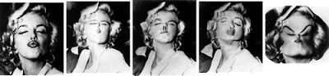

**DEFORMAR LA REALIDAD**

La fama del reportero se extendió por toda la ciudad y los círculos artísticos empezaron a fijarse en sus imágenes haciendo gala una vez más de su inmodestia y su sentido de la autopromoción y el espectáculo, añadió un “gran” a su nombre y pasó a llamarse “El Gran Weegee”.

Hasta entonces los intentos de publicar su trabajo en forma de libro fueron en vano, editores y museos rechazaban este tipo de material, cosa que pronto cambiaría. Los jefes de redacción quisieron explotar la fama del fotógrafo y lo mandaban a cubrir actos sociales, fiestas y todo tipo de saraos del mundo de la farándula y la política. Sus fotos ya no sólo se publicaban en los tabloides, también en revistas como*Life*, *Look*, *Vogue*... Algunas fotos suyas fueron incluidas en exposiciones colectivas del Museum of Modern Art (MOMA) en 1943 y 1948. El conjunto de la obra de Weegee se empezó a valorar cuando se publicaron sus libros que mostraban una ciudad desnuda, precisamente así se tituló su primer libro, *Naked City* de 1945.

El año 1947 fue de grandes cambios en la vida de Weegee. Se casó con Margaret Atwood de la que se divorciaría tres años después y viajó a Hollywood donde residió cinco años. El director de cine Jules Dassin le compró los derechos del título del libro *Naked City* para realizar una película con dicho título e inspirada en el libro. Durante su estancia en la Meca del cine, Weegee realizó varios oficios en producciones cinematográficas, como técnico, asesor e incluso de extra en varias películas como “En busca de marido” protagonizada por Cary Grant en 1948. Siguió haciendo fotos para su libro sobre Hollywood y empezó a utilizar una especie de caleidoscopio adaptado por él al objetivo de la cámara. Con esta técnica hizo unas estupendas caricaturas que tuvieron mucha fama, quizá las más conocidas fueron las foto-caricaturas de Kruschev y Marilyn Monroe. La experiencia cinematográfica de Weegee continuó con la realización de cortos en 16 mm, como “Weegee’s New York”, “Cocktail Party” y “The Idiot Boy”. En 1963 llegó a ser asesor del mismísimo Stanley Kubrick en “Teléfono rojo, ¿volamos hacia Moscú?”.

Está claro que Weegee se dejó deslumbrar por el *star system* pero estaba fuera de su territorio y volvió a Nueva York en 1952 y siguió haciendo fotos con su técnica deformante. Entre 1958 y 1959 hizo una gira por Europa y varias ciudades de la antigua URSS dando conferencias sobre su trabajo. Había dejado el periodismo activo y se dedicó a escribir y a la fotografía experimental. Saturado del crudo realismo documental al que dedicó toda su vida, la última etapa de la obra de Weegee está repleta de abstracciones y desnudos deformados con objetivos especiales. Enfermo de diabetes y con graves problemas de salud, Arthur Fellig, alias “El Gran Weegee”, murió el 26 de diciembre de 1968 a la edad de 69 años. Su compañera y discípula Wilma Wilcox, que le acompañó hasta sus últimos momentos, se hizo cargo de archivar y difundir su legado.

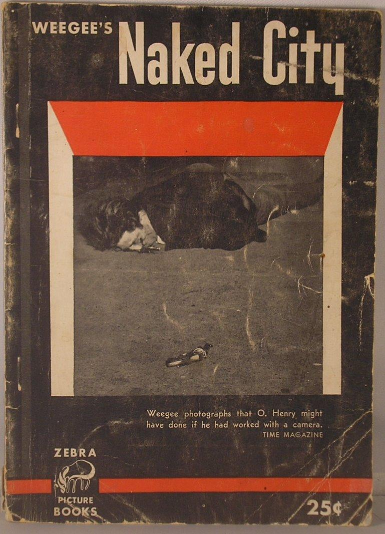

**PERIODISMO DE DENUNCIA**

La formación fotográfica de Weegee fue totalmente autodidacta y empírica. Cuando comenzó su trabajo desconocía a los grandes maestros que vivían en su ciudad como Stieglitz y Steichen, que eran inmigrantes como él.

Sin duda, su relación con la Photo-League amplió los horizontes fotográficos del reportero. Esta asociación de izquierdas rompió con los elitistas y esteticistas *Camara-Club* tan en boga en esa época. Dedicados a la documentación de los barrios populares y a surtir de imágenes a la prensa progresista, a finales de los años cuarenta ampliaron sus objetivos estéticos y temáticos dando entrada a muchos fotógrafos que no se dedicaban a la fotografía documental propiamente dicha. Quizá Weegee empezó a conocer los trabajos de sus compañeros de asociación como Dorotea Lange, Aaron Siskind, Morris Engel...

Un precedente de su trabajo sería el realizado por [Jacob August Riis (1849-1914),](http://javiercoria.blogspot.com/2010/01/fantasmas-en-nueva-york.html) un periodista de origen danés que se dedicó a cubrir los sucesos para la prensa neoyorquina entre 1877 y 1888. Utilizó su trabajo para denunciar la degradación de los barrios marginales y las condiciones de trabajo de sus habitantes. Solía acompañar sus reportajes con fotos realizadas con cámara oculta y fue de los primeros en utilizar un precedente del flash de magnesio. Publicó su trabajo bajo el título: “Cómo vive la otra mitad del mundo”. Las fotos de Weegee, como las de Riis, son directas, opresivas, expresionistas, de una luz dura proporcionada por el fogonazo del flash; es esta luz lo que hace que sus personajes destaquen sobre el fondo oscuro de la ciudad. Sin ninguna pretensión estética, estas fotos marcaban un estilo, seguramente no buscado por su autor, que conectaba muy bien con la estética del cine negro, la literatura *pulp*y las corrientes documentales de la fotografía urbana. Estaban destinadas a publicarse en una prensa barata y con medios de reproducción no aptos para recoger calidades y gradaciones tonales, por eso eran fotos muy contrastadas e ideales para los tabloides de la época.

*“Mi coche se convirtió en mi casa... Guardaba todo ahí: una cámara, bombillas de magnesio... máquina de escribir, botas de bombero, película infrarroja, disfraces, salami...”*

Vecinos de Manhattan durmiendo en las escaleras de incendios para combatir el calor, niños sonriendo a la cámara mientras un cadáver yace en el asfalto, parejas captadas por la luz “negra” –ultravioleta, invisible al ojo humano- de su flash especial, las caras de total impotencia de las víctimas de incendios, la foto del asesinato del banquete de San Genaro, la fiesta del barrio de Little Italy, territorio de la Mafia, las damas enjoyadas entrando en la ópera mientras una vagabunda las observa... son algunas de las muestras del mundo iconográfico de Weegee. Los desnudos deformados, las abstracciones y la utilización de la técnica de solarización que popularizó Man Ray, marcaron su última producción fotográfica que recordaba a las vanguardias y la fotografía de los surrealistas.

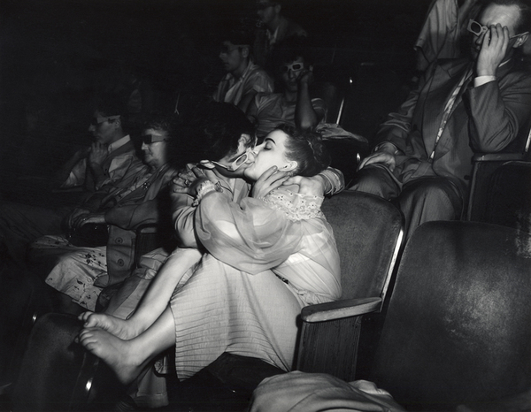

**EL OJO PÚBLICO**

Los libros de historia de la fotografía dedican pocas líneas a la figura de nuestro personaje, así como a otras figuras que se han dedicado al periodismo gráfico, a excepción de los míticos Robert Capa y W. Eugene Smith, sin embargo en EE.UU., Weegee tiene muchos seguidores entre el mundo de la creación. Los guionistas de la serie televisiva “Expediente X” se encuentran entre ellos, por eso se inspiraron parcialmente en la vida de Weegee para uno de sus capítulos, concretamente para el titulado “Tithonus”, que nos habla de un reportero con capacidad para predecir la muerte y, como el mito griego que da nombre al episodio, está condenado a la vida eterna. Otro seguidor de Weegee es el director de cine Howard Franklin que no dudó en declarar que su película “El Ojo Público” era un acto de amor por este fotógrafo. En el filme, un fotógrafo de sucesos interpretado por Joe Pesci, se hace llamar “El Gran Bernzy” y recorre las violentas noches de Manhattan como en su día lo hizo “El Gran Weegee”.

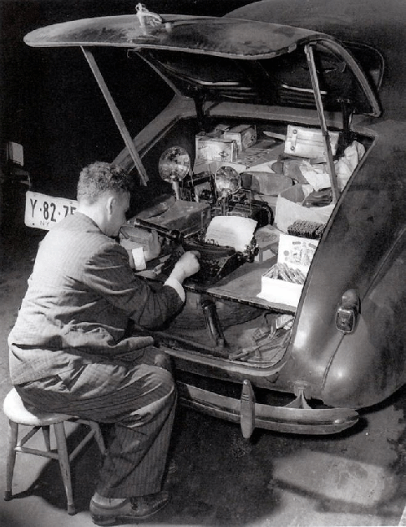

**PROGRAMA DE VISITAS**

**GUIADAS Y COMENTADAS**

Para esta exposición que se dirige a todos los públicos, se ha diseñado un material para escolares, asociaciones y colectivos que consiste en una propuesta de itineración por la exposición en la que se proponen diferentes recorridos y preguntas reflexión sobre lo visto. Los centros escolares y asociaciones que lo deseen pueden llamar al teléfono **902 500 493** para reservar día y hora para realizar la visita guiada gratuita que se ofrece.

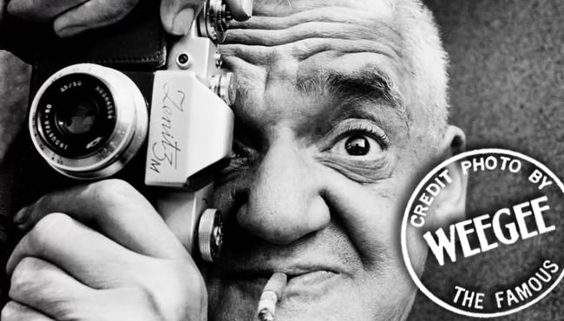

INFORMACIÓN

Museos y Exposiciones

Fundación Municipal de Cultura

Ayuntamiento de Valladolid

[www.info.valladolid.es](http://www.info.valladolid.es)

exposiciones@fmcva.org